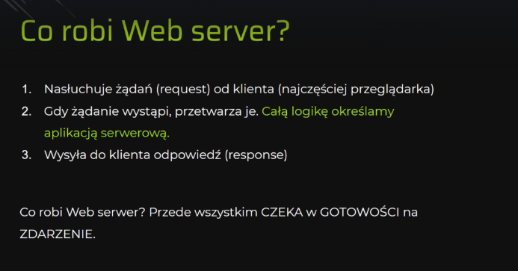

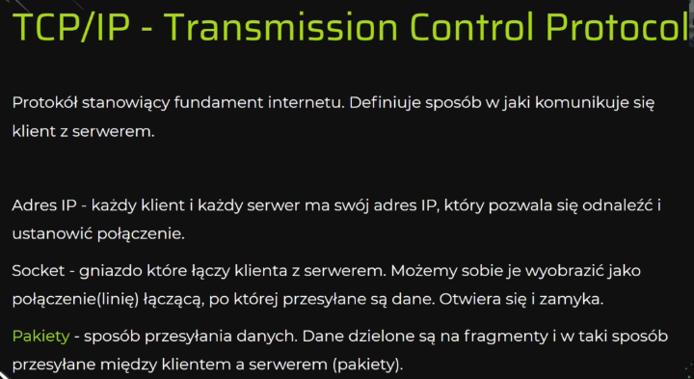

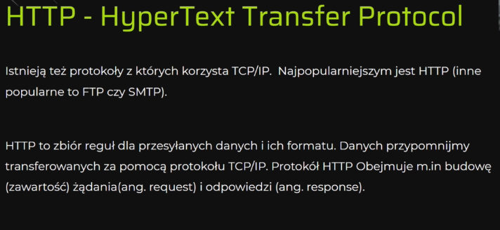
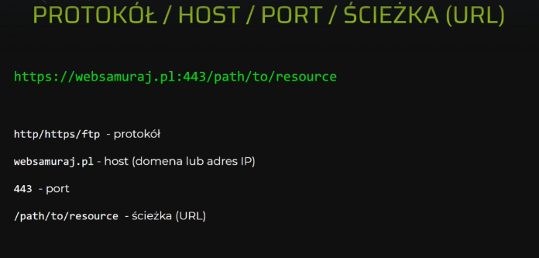

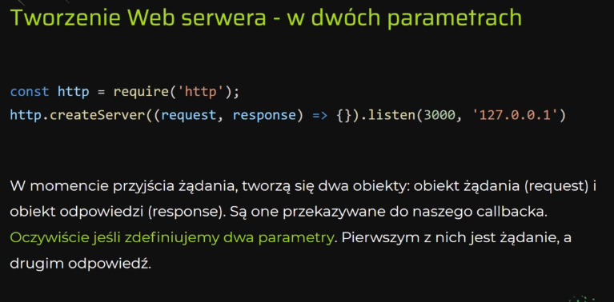
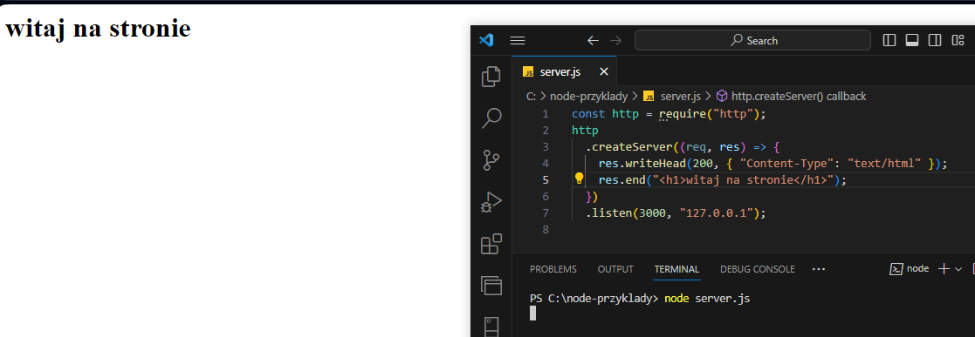

Inny sposób:
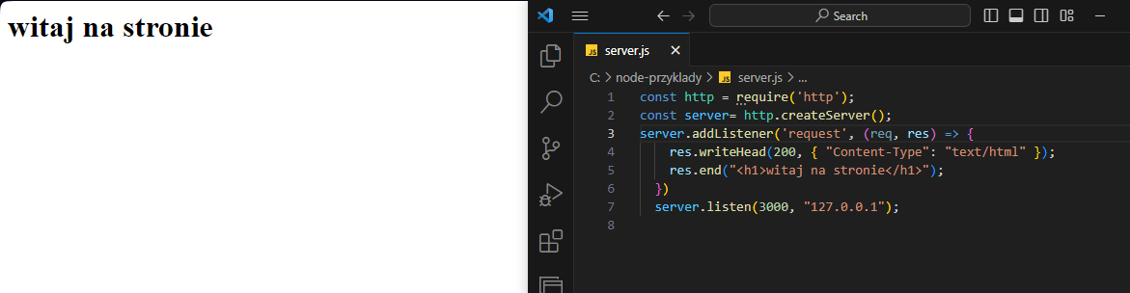
Content-type (nazywany także typem MIME) to dwuczęściowy nagłówek http formatu plików w internecie. Określa, jaki typ danych zostanie przekazany. Do najczęściej wykorzystywanych należą:
-text/css- arkusz stylów css
-text/html- kod html
-text/javascript - kod skryptu JS
-text/plain- dane tekstowe
-image/gif, image/jpeg, image/png –obrazy w określonych formatach
-audio/mpeg – plik audio w formacie MP3 lub MPEG
-video/mp4- plik wideo w formacie MP4
Application/json – plik w formacie JSON

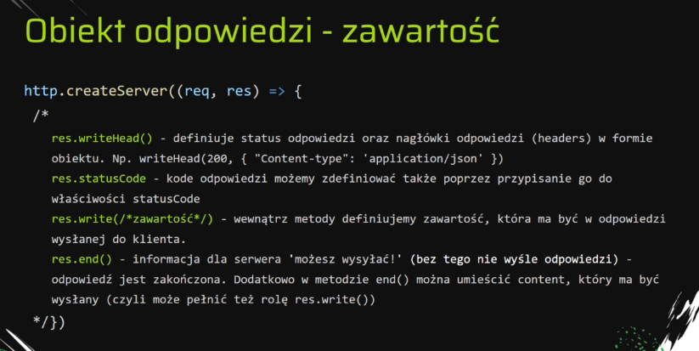

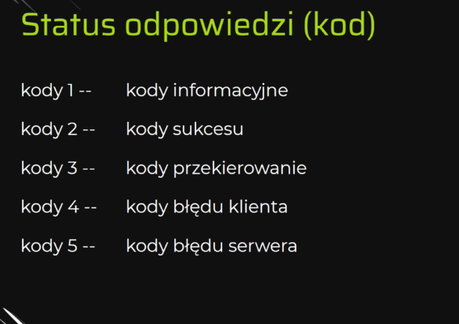

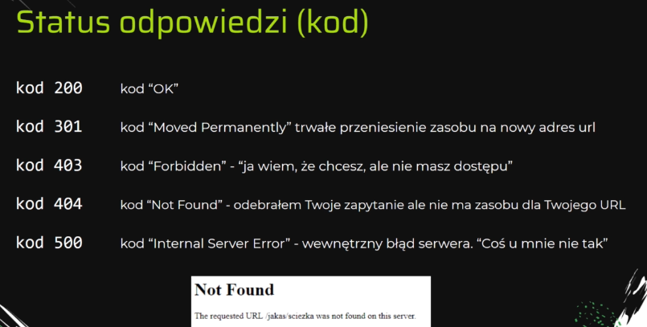

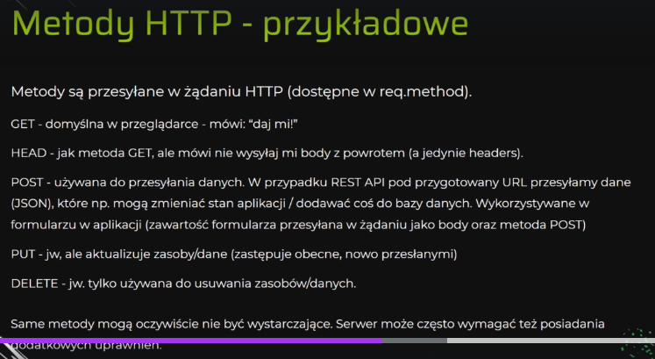
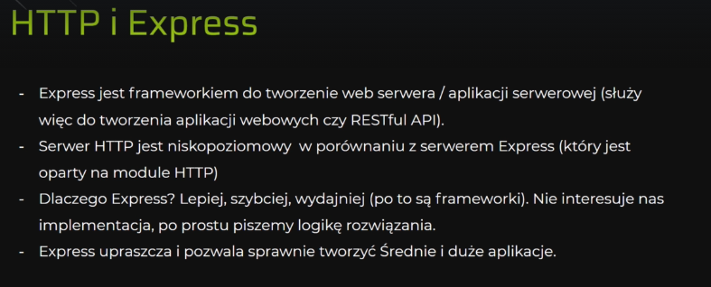

Zad
Inna strona w zależności od tego co wpiszemy w adres url
